 „BORUŽĖ“ GRUPĖS UGDYMO(SI) PLANAS
2021-03-22/2021-03-26
TEMA: „ KAS TEN PLASNOJA, KAS TEN SKRAIDO “

TIKSLAS: Susipažinti su parskrendančiais paukščiais
UŽDAVINIAI:
- Pažinti Lietuvoje gyvenančius paukščius.
- Siekti, kad vaikai domėtųsi paukščiais.
VEIKLA:
Kovo 10-oji – 40-ties paukščių diena, simbolizuojanti paukščių parskridimą. Ši diena vadinama todėl, kad apytikriai tiek paukščių rūšių pavasarį sugrįžta į Lietuvą. Mūsų senoliai manė, kad kovo 10-ąją parskrenda keturiasdešimt paukščių. Jeigu tos dienos naktį pašąla, vadinasi, dar šals keturiasdešimt naktų.
Pažiūrėkite plakatą ir susipažinkit su Lietuvos paukščiais.
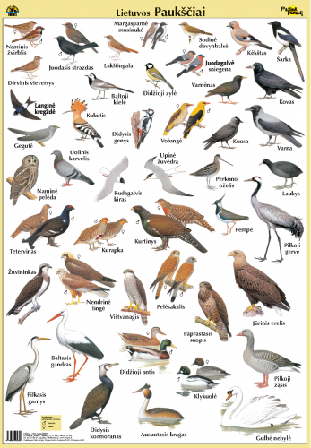

Gandras
Gandras iš kitų paukščių išsiskiria savo dydžiu, ilgomis raudonomis kojomis, ilgu raudonu snapu ir savo spalvai (balta, juoda). Lizdą suka ant stulpų ar namo stogo iš medžio šakelių. Maitinasi varlėmis, žuvimis, vabzdžiais.

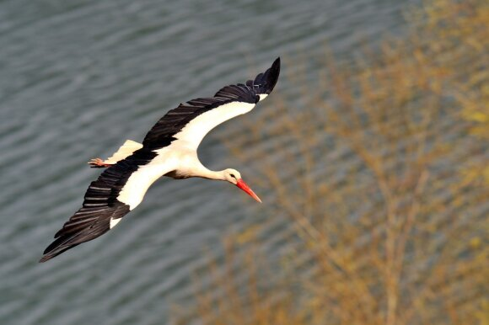
Darbelis gandras.
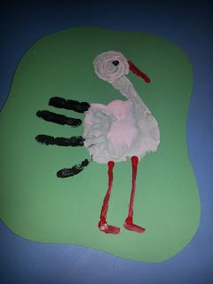
Kregždė
Kregždė – tai vasarinis paukšti gyvenantis urveliuose, moliniuose lizduose. Visos kregždės skiriasi savo karpytą uodega nuo kitų Lietuvos paukščių.

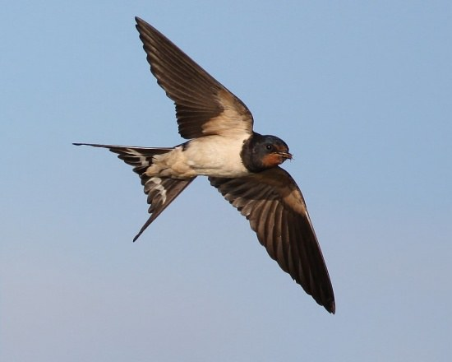
Darbelis: nuspalvink kregždutę.


Kur gimsta paukščiukai
Paukščiai kiaušinius deda ir paukščiukus peri lizduose arba inkiluose.
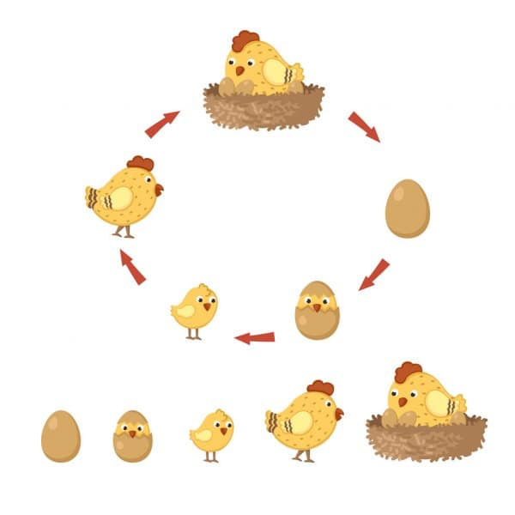

Štai taip atrodo pauščio lizdas su būsimais paukščiukais.

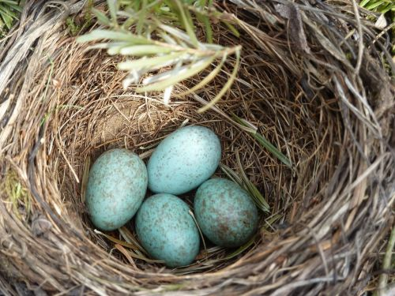

Darbelis: paukštelis lizde.



Pasiklausykite paukštelių balsus ir pasižiūrėkite animacinius filmukus.

Lietuvoje įsibėgėja pavasaris – pamatykite, kokie paukščiai jau parskrido į mūsų šalį
https://www.youtube.com/watch?v=rsPorRwqQs8&ab_channel=15min

Atspėk paukštelį pagal jo balselį | Paukščių balsai | Laukiniai paukščiai
https://www.youtube.com/watch?v=8sNLRxl_dlA&ab_channel=EducaUniverse

Rausvakakle
https://www.youtube.com/watch?v=l2rYbYDvuOs&list=PLpYp4mMsaM04bG3aHJggQpyE9Ub8DwNtM&index=21&ab_channel=SenojiAnimacija

Pilkakakle
https://www.youtube.com/watch?v=hw7ioFibGTk&list=PLpYp4mMsaM04bG3aHJggQpyE9Ub8DwNtM&index=31&ab_channel=SenojiAnimacija

